РОССИЙСКАЯ ФЕДЕРАЦИЯ
СОБРАНИЕ ДЕПУТАТОВ КАРЫЖСКОГО СЕЛЬСОВЕТА
ГЛУШКОВСКОГО РАЙОНА КУРСКОЙ ОБЛАСТИ

Р Е Ш Е Н И Е

от «31 »марта 2016 года № 11

Об утверждении схемы общетерриториального семимандатного
избирательного округа по выборам депутатов
Собрания депутатов Карыжского сельсовета Глушковского района
Курской области

В соответствии со статьей 18 Федерального закона «Об основных гарантиях избирательных прав и права на участие в референдуме граждан Российской Федерации» и статьей 19 Закона Курской области «Кодекс Курской области о выборах и референдумах» Собрание депутатов Карыжского сельсовета Глушковского района Курской области РЕШИЛО:
1. Утвердить схему образования общетерриториального семимандатного избирательного округа по выборам депутатов Собрания депутатов Карыжского сельсовета Глушковского района Курской области (прилагается).
2. Опубликовать схему образования общетерриториального семимандатного избирательного округа, включая ее графическое изображение в районной газете «Родные просторы».
3. Контроль за исполнением настоящего решения возложить на председателя Собрания депутатов Карыжского сельсовета Глушковского района Курской области Сазонову Елену Петровну.
4. Решение вступает в силу с момента его подписания.

Глава Карыжского сельсовета
Глушковского района Курской области Е.П.Сазонова

СХЕМА

общетерриториального семимандатного избирательного округа
по выборам депутатов Собрания депутатов Карыжского сельсовета Глушковского района Курской области

Утверждена

решением Собрания депутатов Карыжского

сельсовета Глушковского района Курской области

от «31»марта 2016 года № 11

Карыжский общетерриториальный семимандатный
избирательный округ

Место нахождения территориальной избирательной комиссии, на которую возложены полномочия окружной избирательной комиссии - Курская область, п.Глушково, ул.Советская, д.3.

Границы Карыжского общетерриториального семимандатного избирательного округа: село Карыж.

Количество избирателей на территории Карыжского общетерриториального семимандатного избирательного округа, включающего всю территорию Карыжского сельсовета, по состоянию на 01.07.2015 года – 501 человек.

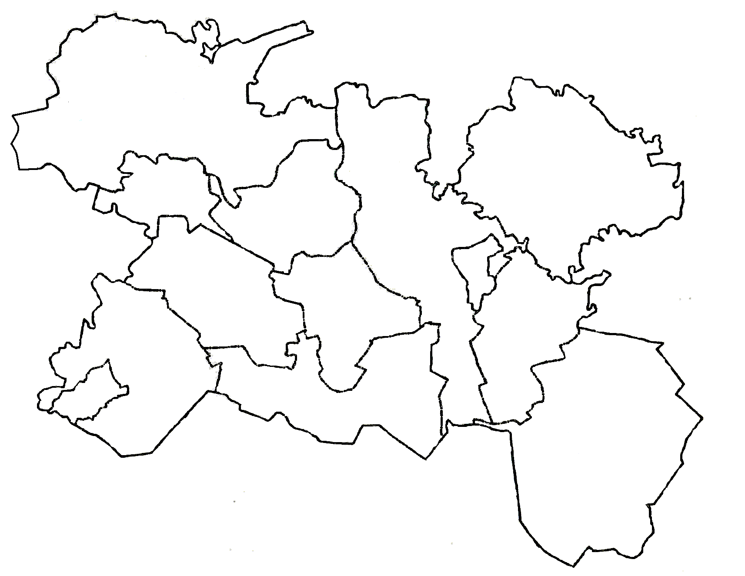
с.Будки ○
● с.Дроновка

д.Урусы ○
○ с.Неониловка
○ с.Ходейково
д.Колодежи
○
Марковский сельсовет
○ д.Кабановка
○ с.Марково
с.Самарка ○
Алексеевский сельсовет
●
с.Алексеевка

Карыжский сельсовет

● с.Карыж
○ д.Заболотовка
● с.Коровяковка
○ д.Тяжино
х.Ольхо-Жемчуги ○

Коровяковский
сельсовет
○ д.Лещиновка
● с.Званное
Званновский сельсовет
○ с.Высокое
с.Ржаво ○
с.Нижний ● Мордок
○ с.Юрасово
○ д.Кекино

Нижнемордокский
сельсовет
п.Глушково
● с.Кобылки
○ д.Серповка
п.Медвежье
○
○ д.Ходяковка
с.Сухиновка ●
○ д.Панкратовка

Кобыльской
сельсовет
Сухиновский сельсовет
○ п.ст.Глушково
д. 2-я Мужица
○
○ д. 1-я Мужица
○
п.Новоивановка
●
с.Кульбаки
○
п.Синяк
Кульбакинский сельсовет
○
с .Сергеевка
○
п.Политотдельский
○
д.Елизаветовка
п.Краснооктябрьский
○
с.Волфино
○
○
п.Волфинский
п.Калинин
○
п.Новый Путь
○
с.Веселое
●

○ д.Обуховка

Веселовский
сельсовет
п.Теткино
○ х.Отруба
○
х.Бырдин
с.Попово-Лежачи
●
х.Заря ○

Попово-Лежачанский
сельсовет
д.Шагарово ○
○ Разъезд 322
○ д.Козыревка

ГРАФИЧЕСКОЕ ИЗОБРАЖЕНИЕ
схемы образования общетерриториального семимандатного избирательного округа по выборам депутатов Собрания депутатов Карыжского сельсовета Глушковского района Курской области

Масштаб 1:100000

- территория общетерриториального
семимандатного избирательного округа по
выборам депутатов Собрания депутатов
Карыжского сельсовета Глушковского района
Курской области

